# 淘气商城需求分析

目录

淘气商城需求分析 1

一、概述 1

二、基本流程 1

1.普通用户 1

2.店铺管理 2

3.系统平台管理 2

3.1游客模块 3

3.1.2登入/注册 3

3.1.2浏览商品 3

3.1.3搜索商品 3

3.2 用户模块 3

## 一、概述

淘气电商购物平台是采用B2C的运营模式，是一种 “商对客”的模式，也就是通常说的直接面向消费者销售产品和服务商业零售模式；商家通过利用系统的平台以网站的方式向会员销售产品的购物平台。

电商购物平台提供多家合作的店铺，每个店铺产品种类繁多，商品丰富多样，扩大销售范围，会员也可通过平的提供的方式进行申请成为合作店铺，提升了平台的可扩展性，能让会员通过网络的形式方便购取自己想要的产品，店铺可通过平台提供的店铺管理模块对自己的店铺进行管理。减少平台的工作量，平台可以通过系统后台管理模块对店铺进行评估管理。提高平台商业模式的安全销售。

## 二、基本流程

### 1.普通用户

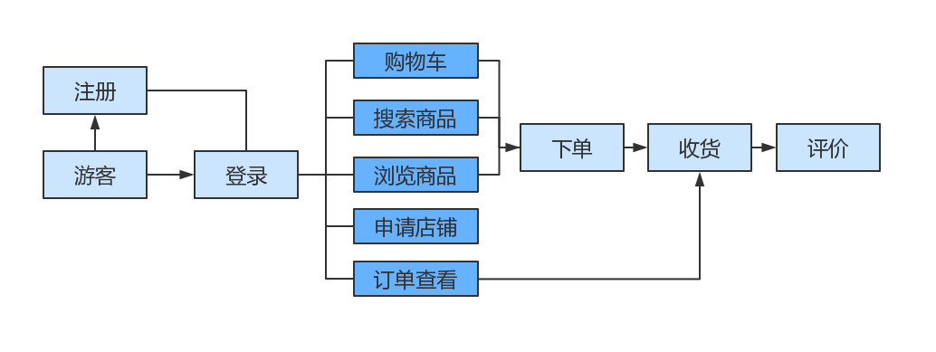

### 2.店铺管理

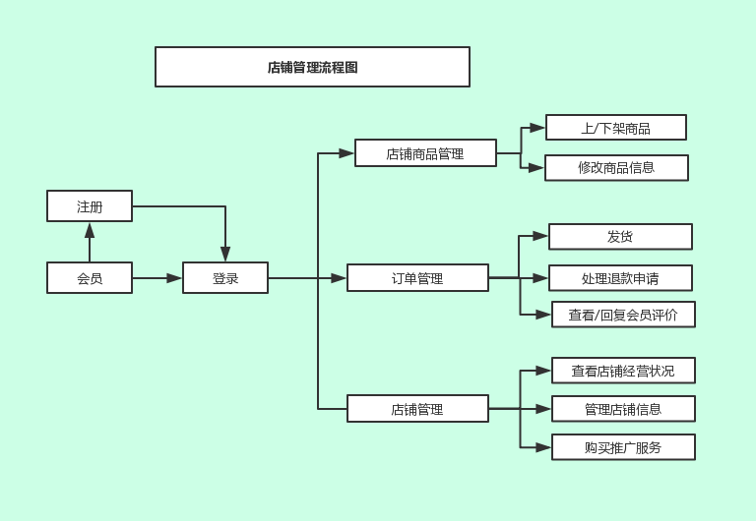

### 3.系统平台管理

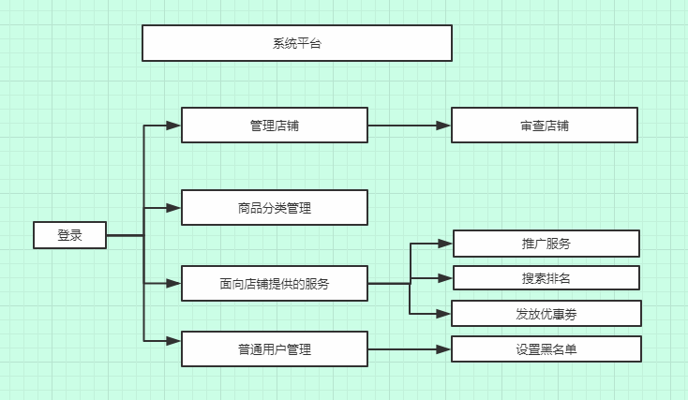

三、前台功能

### 3.1游客模块

利用网络技术，开发网站购物平台，系统要求稳定性好，安全性强，易维护，方便游客操作。按照商品种类进行分类显示，游客进入后可浏览热点商品，也可以通过搜索框进行商品搜索，当游客进行将商品添加购物车或收藏商品时，平台对其进行检验，看是否已登入，如果未登入，那么提示请先登入后再进行添加。

### 3.1.2登入/注册

### 3.1.2浏览商品

（1）热点商品展示：展示热点商品的图片，通过点击图片进入商品详细信息；

（2）类别显示：显示商品类型分类（分级），通过点击该大类别显示其中的小类别，点击其小类别，进入该类别的热点商品；

### 3.1.3搜索商品

游客通过平台提供的搜索框进行搜索，输入关键字，显示与关键字相符（包含）的商品名称，若商品名称没有符合的，则显示未搜索到与描述相符的商品；若与其相符和的商品，则显示以图文相结合的方式显示其所有商品。

### 3.2 用户模块

#### 3.2.1具有游客模块所有功能

#### 3.2.2 修改个人信息

对会员所有属性（昵称、默认地址、手机号、头像等）进行修改；

#### 3.2.3 购物车

1.添加购物车：将商品属性的所有信息添加到购物车；

2.删除购物车：将所选的商品的所有内容在购物车中移除；

3.结算： 对选中商品的价格进行统计显示，然后付款下单。

#### 3.2.4 购买商品

1.直接购买：在商品详情中选中下单，然后进行付款，之后自动添加订单；

2. 添加购物车后进行结算：

#### 3.2.7 订单管理

1.删除订单：对已经完成的订单进行删除（必须是已完成的订单）；

2.订单申请退款：会员在订单生成完成后，可以对订单进行申请退款选项，向店铺提交退款申请，当申请成功时，订单的状态发生改变（移除订单表），申请失败时，订单状态改成失败；

#### 3.2.8 申请店铺

向系统提交店铺名称和详细描述信息，等待系统管理反馈，若申请成功，则可用该用户的账号可直接登入店铺管理；若失败，则该账号只有用户的所有权，不具有店铺管理员权限。